ΕΛΛΗΝΙΚΗ ΔΗΜΟΚΡΑΤΙΑ  ΔΗΜΟΚΡΙΤΕΙΟ ΠΑΝΕΠΙΣΤΗΜΙΟ ΘΡΑΚΗΣ  ΠΑΝΕΠΙΣΤΗΜΙΟΥΠΟΛΗ  6^{Ο} χλμ AΛΕΞ/ΠΟΛΗΣ-ΜΑΚΡΗΣ  68100 ΑΛΕΞΑΝΔΡΟΥΠΟΛΗ  ΤΜΗΜΑ ΙΑΤΡΙΚΗΣ  ΓΡΑΜΜΑΤΕΙΑ | 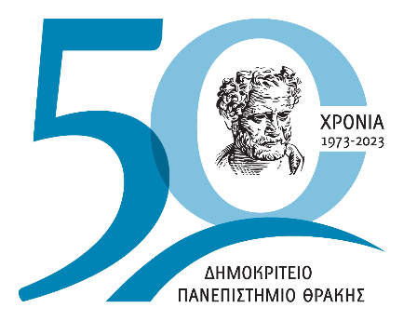 | HELLENIC REPUBLIC  DEMOCRITUS UNIVERSITY OF THRACE  UNIVERSITY CAMPUS  6th km ALEXANDROUPOLIS-MAKRIS  GR 681 00 ALEXANDROUPOLI  SCHOOL OF MEDICINE  SECRETERIAT

ΑΝΑΚΟΙΝΩΣΗ ΟΡΚΩΜΟΣΙΑΣ ΤΟΥ ΤΜΗΜΑΤΟΣ ΙΑΤΡΙΚΗΣ Δ.Π.Θ. ΣΤΙΣ 30 ΜΑΡΤΙΟΥ 2023

Η τελετή Ορκωμοσίας των αποφοίτων του Τμήματος Ιατρικής της περιόδου Φεβρουαρίου 2023 θα πραγματοποιηθεί την
Πέμπτη 30 Μαρτίου και ώρα 12:00
στο Κεντρικό Αμφιθέατρο του Νοσοκομείου στην Αλεξανδρούπολη.
Παρακαλούνται οι φοιτητές να προσέλθουν το αργότερο μέχρι τις 11:30

Όλοι οι υποψήφιοι πτυχιούχοι φοιτητές κατά το χρονικό διάστημα από 22/03/2022 έως 26/03/2022 θα πρέπει να εισέλθουν στη σελίδα https://students.duth.gr με τον ιδρυματικό τους λογαριασμό και να αιτηθούν τη συμμετοχή τους στην ορκωμοσία, επιλέγοντας από το μενού Βαθμολογία > Προϋποθέσεις Πτυχίου > Αίτηση για Ορκωμοσία, αλλιώς δεν θα μπορούν να συμμετέχουν στην τελετή.

Γραφείο Φοιτητικών Θεμάτων

Ρέστα Στέλλα – Κατερίνα
Τηλ.: 2551030912
E-mail: sresta@admin.duth.gr

Βουγιατζή Ευανθία
Τηλ.: 2551030913
E-mail: evougiat@admin.duth.gr

